校服选用技术要求
序号 | 服装类型 | 参考图 | 技术要求
1 | 夏季校服 | 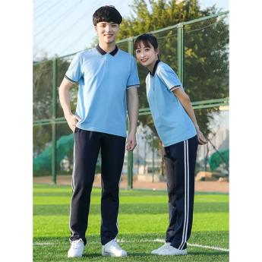 | 上 衣：珠地布，100%棉，180g/㎡;
 |  |  | 薄长裤：CVC 斜纹布，60%棉 40%聚酯纤维，218g/㎡。
2 | 春秋运动校服 | 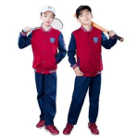 | 上衣: 健康布，80%棉 20%聚酯纤维，280g/㎡；
 |  |  | 长裤: 健康布，80%棉 20%聚酯纤维，280g/㎡。
 |  |  | 毛衫: 27%尼龙 73%棉；
 |  |  | 长裤/裤裙: CVC 纱卡，60%棉 40%聚酯纤维，218g/㎡。
3 | 冬季校服 | 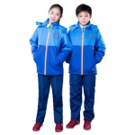 | 上衣外布: 春亚纺斜纹 100%聚酯纤维;  上衣里布: 夹棉布 100%聚酯纤维，190g/㎡；
长裤外布: 春亚纺斜纹 100%聚酯纤维；
长裤内胆: 摇粒绒 100%聚酯纤维，140g/㎡。

